المملكة العربية السعودية
وزارة التعليم
الإدارة العامة للتعليم بمحافظة جدة
مكتب تعليم جنوب جدة - بنات
المدرسة: ب/148

اختبار لمادة لغتي للصف الأول الفصل الدراسي الثالث لعام 1444هـ
اسم الطالبة: ................................................................ الصـف: .........................................

المهارة (10) | يكتب الحروف الهجائية التي درسها في أشكالها المختلفة من الذاكرة القريبة
المهارة (11) | يكتب الحروف الهجائية التي درسها في أشكالها المختلفة من الذاكرة البعيدة
- اكْتُبِي الْحُرُوفَ الْهِجَائِيِّةَ فِي أَشْكَالِهَا الْمُخْتَلِفَةَ مِنَ الذَّاكِرَةِ الْقَرِيبَةِ والْبَعِيدَةِ:
الْحَرْفُ | الْحَرْفُ فِي بِدَايَةِ الْكَلِمَةِ | الْحَرْفُ فِي وَسَطِ الْكَلِمَةِ | الْحَرْفُ فِي آخِرِ الْكَلِمَةِ (مُتَّصِلٌ) | الْحَرْفُ فِي آخِرِ الْكَلِمَةِ (مُنْفَصِلٌ)
ب | ................. | ــبــ | ................. | .................
ن | ................. | ................. | ــن | .................
ل | لــ | ................. | ................. | .................
س | ................. | ــســ | ................. | .................
م | مــ | ................. | ................. | .................
ر | ................. | ــر | ................. | .................

الرقم (10) أساسي | المهارة: يكتب الحروف الهجائية التي درسها في أشكالها المختلفة من الذاكرة القريبة
نسبة الإتقان | 100% | 90% | 80% | غير مجتازة
الرقم (11) أساسي | المهارة: يكتب الحروف الهجائية التي درسها في أشكالها المختلفة من الذاكرة البعيدة
نسبة الإتقان | 100% | 90% | 80% | غير مجتازة

المهارة (13) | يكتب كلمات سبق له دراسة حروفها جميعها مع الحركة القصيرة والطويلة من الذاكرة القريبة
- اكْتُبِي كَلِمَاتٍ مَعَ الْحَرَكَةِ الْقَصِيرَةِ وَالطَّوِيلَةِ مِنَ الذَّاكِرَةِ الْقَرِيبَةِ:
مَعَ الْحَرَكَةِ الْقَصِيرَةِ | مَعَ الْحَرَكَةِ الطَّوِيلَةِ
................................. | .................................
................................. | .................................

الرقم (13) أساسي | المهارة: يكتب كلمات سبق له دراسة حروفها جميعها مع الحركة القصيرة والطويلة من الذاكرة القريبة
نسبة الإتقان | 100% | 90% | 80% | غير مجتازة

___________________________________________
المهارة (16) | ينسخ كلمات فيها ظواهر لغوية (تاء مربوطة، ومفتوحة، والهاء، ال الشمسية والقمرية)
- انسَخِي الْكَلِمَاتَ التَّالِيَةَ:
فَازَت | الْبَطْنُ | الصَّدِيقُ | النَّحْلَةُ | وَحْدَهُ
................. | ................. | ................. | ................. | .................

الرقم (16) أساسي | المهارة: ينسخ كلمات فيها ظواهر لغوية (تاء مربوطة، ومفتوحة، والهاء، ال الشمسية والقمرية)
نسبة الإتقان | 100% | 90% | 80% | غير مجتازة
___________________________________________

المهارة (22) | ينسخ جملاً في حدود كلمتين أو ثلاث كلمات
- انسَخِي الْجُمْلَةَ التَّالِيَةَ:
اِستَيقَظَ الأَرنَبُ مَذعُورًا.
..............................................................................................................................

الرقم (22) أساسي | المهارة: ينسخ جملاً في حدود كلمتين أو ثلاث كلمات
نسبة الإتقان | 100% | 90% | 80% | غير مجتازة

___________________________________________
المهارة (24) | يكتب كلمات فيها ظواهر لغوية درسها من الذاكرة القريبة
- اكْتُبِي كَلِمَاتً بِهَا مَا يَلِي:
مَدٌّ بِالْأَلِفِ | تَنْوِينٌ بِالضَمِّ | لَامٌ قَمَرِيَّةٌ | سُكُونٌ | الشَّدَّةُ
................. | ................. | ................. | ................. | .................

الرقم (24) أساسي | المهارة: يكتب كلمات فيها ظواهر لغوية درسها من الذاكرة القريبة
نسبة الإتقان | 100% | 90% | 80% | غير مجتازة
___________________________________________

المهارة (26) | يحلل الجمل إلى كلمات وتحليل الكلمات إلى مقاطع وتحليل المقاطع إلى أصوات
1- حَلِّلِي الْجُمْلَةَ التَّالِيَةَ إِلَى كَلِمَاتٍ:
الْأَمْعَاءُ تُخَلِّصُ الْجِسْمَ مِنَ الْفَضَلَاتِ
................. | ................. | ................. | ................. | .................
2- حَلِّلِي الْكَلِمَاتَ إِلَى مَقَاطِعٍ:
مَوْلُودٌ | ................. | ................. | ................. | .................
أَنْجَبَتْ | ................. | ................. | ................. | .................

الرقم (26) أساسي | المهارة: يحلل الجمل إلى كلمات وتحليل الكلمات إلى مقاطع وتحليل المقاطع إلى أصوات
نسبة الإتقان | 100% | 90% | 80% | غير مجتازة
___________________________________________
المهارة (27) | يكتب جملاً من الذاكرة القريبة
- اكْتُبِي جُمَلاً مِنَ الذَّاكِرَةِ الْقَرِيبَةِ: (يعرض المعلم/ـة جملاً ثم يمسحها)
.............................................................................................................................
.............................................................................................................................

الرقم (27) أساسي | المهارة: يكتب جملاً من الذاكرة القريبة
نسبة الإتقان | 100% | 90% | 80% | غير مجتازة

المهارة (28) | يكتب جملاً من الذاكرة البعيدة
- اكْتُبِي جُمَلاً مِنَ الذَّاكِرَةِ الْبَعِيدَةِ: (ينقل المعلم/ـة الطلاب جملاً بسيطة)
.............................................................................................................................
.............................................................................................................................

الرقم (28) أساسي | المهارة: يكتب جملاً من الذاكرة البعيدة
نسبة الإتقان | 100% | 90% | 80% | غير مجتازة

___________________________________________
المهارة (30) | يكتشف دلالة الكلمات الجديدة من خلال الترادف
- أَصِلُ الْكَلِمِةَ بِالْمَعْنَى الصَّحِيحِ:
دَوَاءٌ
شِفَاءٌ
زَوَالُ الْمَرَضِ
عِلَاجٌ

الرقم (30) أساسي | المهارة: يكتشف دلالة الكلمات الجديدة من خلال الترادف
نسبة الإتقان | 100% | 90% | 80% | غير مجتازة
___________________________________________

المهارة (31) | يكتب كلمات بصرية (هذا، هذه) من الذاكرة القريبة والبعيدة
- اكْتُبِي ( هَذَا ، هَذِهِ ) فِي الْمَكَانِ الْمُنَاسِبِ:
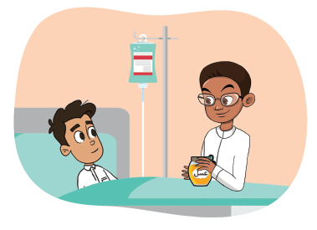 | 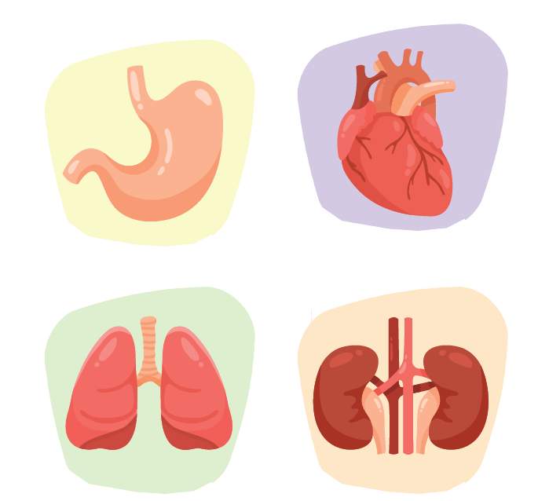
خُذْ ................. الدَّوَاءَ | ................. الْأَعْضَاءُ فِي جِسْمِ الْإِنْسَانِ

الرقم (31) أساسي | المهارة: يكتب كلمات بصرية (هذا، هذه) من الذاكرة القريبة والبعيدة
نسبة الإتقان | 100% | 90% | 80% | غير مجتازة

___________________________________________
المهارة (33) | يرسم علامات الترقيم (النقطة، الفاصلة، علامة الاستفهام)
- ضَعِي عَلَامَاتَ التَّرْقِيمِ ( . ، ؟ ) فِي الْفَرَاغِ الْمُنَاسِبِ:
1- عَلِمَتِ الْأُسْرَةُ بِدُخُولِ شَهْرِ رَمَضَانَ، فَفَرِحَتْ
2- لَاَحَظَ أَحَدُ الْعَصَافِيرِ أَنَّ الشَّجَرَةَ تَبْكِي فَقَالَ: لِمَاذَا تَبْكِينَ فِي يَوْمِ الْعِيدِ
الرقم (33) أساسي | المهارة: يرسم علامات الترقيم (النقطة، الفاصلة، علامة الاستفهام)
نسبة الإتقان | 100% | 90% | 80% | غير مجتازة
___________________________________________

المهارة (34) | يرتب كلمات لبناء جملة مفيدة
- رَتِّبِي الْكَلِمَاتَ التَّالِيَةَ لِبِنَاءِ جُمْلَةٍ مُفِيدَةٍ:
الْغَازِيِّةُ
الْمَشْرُوبَاتُ
الْجِسْمَ
تُفِيدُ
لَا

..............................................................................................................................

الرقم (34) أساسي | المهارة: يرتب كلمات لبناء جملة مفيدة
نسبة الإتقان | 100% | 90% | 80% | غير مجتازة

___________________________________________
المهارة (35) | يرتب جملاً لبناء نص مترابط
- رَتِّبِي الْجُمَلَ التَّالِيَةَ لِبِنَاءِ نَصٍّ مُتَرَابِطٍ:
وَقَطَّعَتْهُ وَعَصَرَتْهُ

ثُمَّ قَدَمَت الْعَصِيرَ لِأُسْرَتِهَا

غَسَلَتْ أَحْلَامُ الْبُرْتُقَالَ

الرقم (35) أساسي | المهارة: يرتب جملاً لبناء نص مترابط
نسبة الإتقان | 100% | 90% | 80% | غير مجتازة

___________________________________________

المهارة (36) | يملأ بطاقة تعريف بنفسه تتضمن اسمه الثلاثي ومدرسته وفصله
- امْلَئِي الْبِطَاقَةَ التَّعْرِيفِيةَ التَّالِيَةَ:
الْاِسْمُ الثُّلَاثِي | ................................................................................................
الْمَدْرَسَةُ | ............................................. | الصَّفُ | ..........................

الرقم (36) أساسي | المهارة: يملأ بطاقة تعريف بنفسه تتضمن اسمه الثلاثي ومدرسته وفصله
نسبة الإتقان | 100% | 90% | 80% | غير مجتازة

___________________________________________

